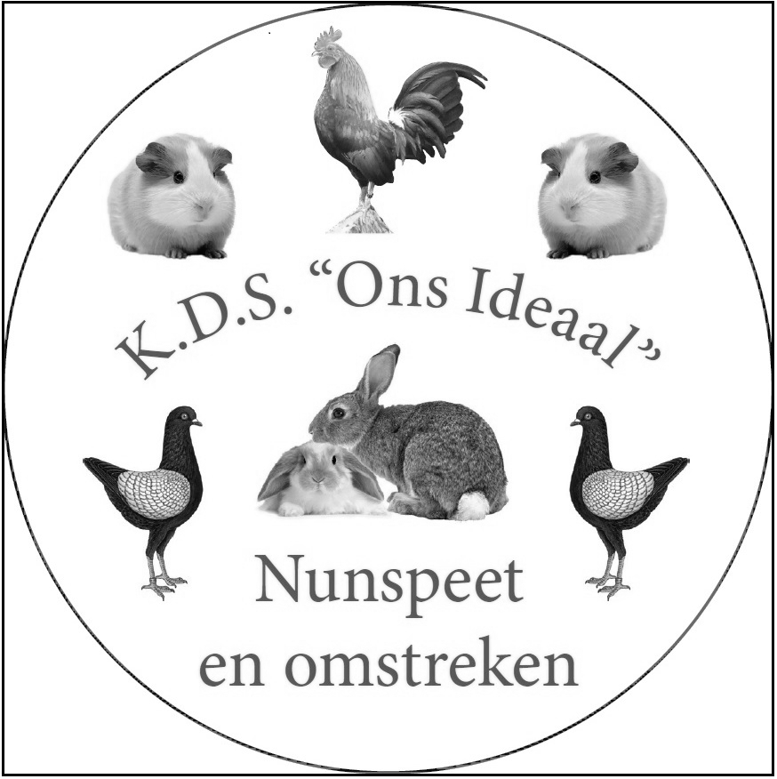
Inschrijfblad: Veluwemeershow ,,Ons Ideaal’’ Nunspeet Zaterdag 18 februari 2023.

.……. Konijnen à 3,- : € …….. Inzender :
.……. Cavia’s à 3,- : € ……..
……...Kleine Knagers á 1,50 : € …….. Naam:…………………………………………… …….. Hoenders à 3,- : € …….. Adres:……………………………………………
…….. Dw. Hoenders à 3,- : € ……... Postcode en plaats :……………………………...
…….. Siervogels à 3,- : € ……... Vereniging:………………………………………
…….. Serama’s ȧ 3,- : €……… Lid van KLN.:……………………………………
…….. Eier-keuring. : € …0,00 Telefoonnummer:..................................................
…….. Verkoopkaarten à € 1,00 : €……... E-mailadres:……………………………………
…1.... Catalogus à € 2,50 : € …2,50 Iban no :…………………………………...
…….. Lunch à € 7.50 : € ……..
…1… Administratiekosten : € …2,50
…….. Loten à € 1,00 : € …….. Sluiting inschrijving: maandag 6 februari 2023!!!.
…….. Schenking ereprijs : € …….. Jeugdlid : Ja / Nee
Jeugdleden betalen € 2.00 per dier
Totaal : € ---------- .Damesinzendster: Ja / Nee
Akkoord met het plaatsen van mijn adresgegevens in de catalogus: ja / nee

Helpt mee met afbraak tentoonstelling: Ja/Nee
Ras | Kleur | Eier keuring | M/V | Oud/Jong | Merk/Ring | A B C klasse  (cavia’s) | AOC  klasse | Te koop | E.p

